W

WeaHR
  - Tối ưu lợi nhuận nhân sự cho chuỗi F&B
Chấm công an toàn · Xếp ca thông minh · Dự báo nhu cầu · Kiểm soát chi phí
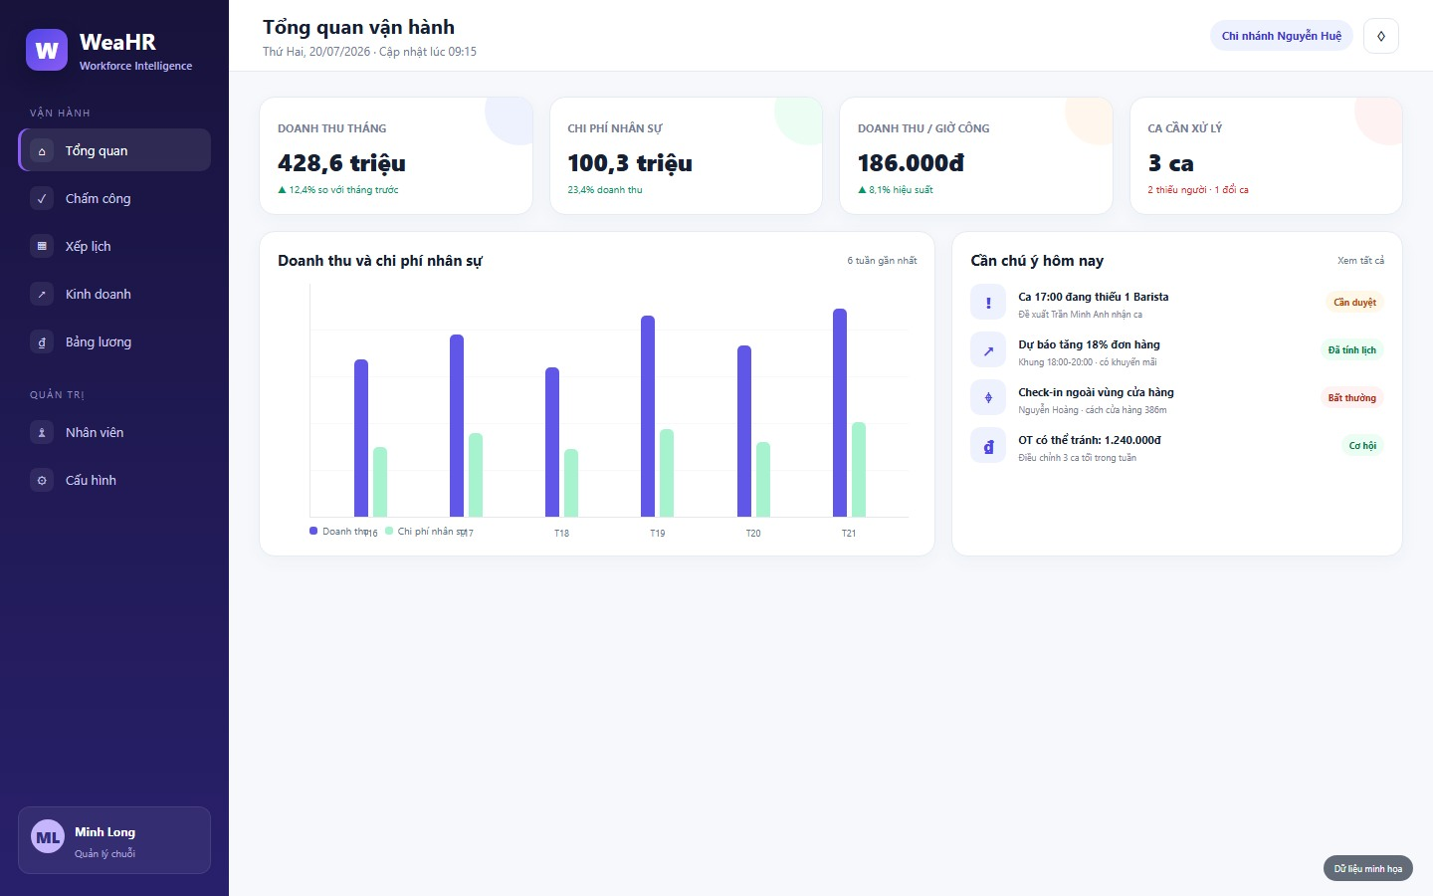
Giao diện tổng quan dành cho quản lý · Dữ liệu minh họa
HỒ SƠ SẢN PHẨM & HƯỚNG DẪN VẬN HÀNH
Phiên bản trình bày khách hàng · Tháng 07/2026

TỔNG QUAN

WeaHR trong 60 giây
Một nền tảng SaaS giúp chủ quán biến dữ liệu chấm công, lịch làm và doanh thu thành quyết định nhân sự có thể đo bằng tiền.
1 nơi  Quản lý vận hành  Ca làm, chấm công, lương | 0–100  Schedule Score  Chấm chất lượng lịch | Theo giờ  Dự báo nhu cầu  Đơn hàng & nhân sự | Đa chi nhánh  So sánh hiệu quả  Chi phí và năng suất

Sản phẩm giải quyết vấn đề gì?
- Giảm chấm công hộ bằng QR động, GPS geofence, giờ máy chủ và tín hiệu thiết bị.
- Rút ngắn thời gian xếp ca nhờ thu thập lịch rảnh, kiểm tra ràng buộc và đề xuất người thay thế.
- Biết chi phí nhân sự trước khi công bố lịch, thay vì chỉ phát hiện vượt ngân sách cuối tháng.
- Nối doanh thu với giờ công để thấy rõ ca nào thiếu người, ca nào thừa người và chi nhánh nào vận hành tốt hơn.

Khách hàng phù hợp
Nhóm khách hàng | Quy mô tham khảo | Giá trị nhận được
Quán cà phê / nhà hàng | 20–80 nhân viên theo ca | Giảm gian lận, giảm thời gian xếp ca
Chuỗi F&B tăng trưởng | 2–20 chi nhánh | Chuẩn hóa vận hành và so sánh chi nhánh
Doanh nghiệp dịch vụ | Nhân sự linh hoạt theo giờ | Theo dõi năng suất và chi phí theo ca
Trạng thái thương mại hóa
Phiên bản hiện tại phù hợp để demo, triển khai pilot và đo hiệu quả. Các tích hợp POS trực tiếp, billing tự phục vụ và mô hình dự báo nâng cao được triển khai theo lộ trình sau khi có dữ liệu vận hành thực tế.

CÁCH HOẠT ĐỘNG

Từ dữ liệu vận hành đến quyết định nhân sự
WeaHR tạo một vòng lặp khép kín: thu thập dữ liệu → lập lịch → chấm công → tính chi phí → tối ưu tuần tiếp theo.
Bước | Người thực hiện | WeaHR xử lý
01 · Thiết lập | Quản lý | Tạo chi nhánh, vị trí, ca mẫu, kỹ năng, giới hạn giờ và chính sách chấm công.
02 · Đăng ký lịch rảnh | Nhân viên | Nhắc hạn theo ngày quản lý chọn; tổng hợp thiếu đăng ký và khóa dữ liệu khi hết hạn.
03 · Xếp ca | Quản lý + hệ thống | Kiểm tra trùng lịch, kỹ năng, giờ tối đa, ngân sách; đề xuất lịch và Schedule Score.
04 · Chấm công | Nhân viên | Xác minh QR động, vị trí, giờ máy chủ, ca đã duyệt và tín hiệu thiết bị.
05 · Tối ưu | Chủ chuỗi | Đối chiếu doanh thu, giờ công, OT và nhu cầu dự báo để điều chỉnh lịch.

Nguồn dữ liệu đầu vào
- Hồ sơ nhân viên, kỹ năng, chi nhánh và mức lương theo giờ.
- Lịch rảnh, nguyện vọng ca, ca trống và yêu cầu đổi ca.
- Doanh thu, số đơn theo giờ qua CSV/XLSX; kết nối POS trực tiếp là giai đoạn tiếp theo.
- Ngày trong tuần, ngày lễ, chương trình khuyến mãi và thời tiết khi khách hàng bật nguồn dữ liệu tương ứng.
Nguyên tắc thiết kế
Hệ thống không ra quyết định thay quản lý: chỉ đề xuất, giải thích lý do, hiển thị độ tin cậy và giữ quyền phê duyệt cuối cùng cho con người.

GIAO DIỆN QUẢN LÝ

Dashboard điều hành
Một màn hình để theo dõi tình trạng vận hành trong ngày và các chỉ số ảnh hưởng trực tiếp đến lợi nhuận nhân sự.
Dashboard quản lý: chi phí nhân sự, doanh thu/giờ công, chấm công và cảnh báo · Dữ liệu minh họa
- Nhìn nhanh chi phí nhân sự/doanh thu, doanh thu trên mỗi giờ công và chi phí OT có thể tránh.
- Theo dõi nhân viên đang làm, đi muộn, thiếu người và ngoại lệ cần xử lý.
- Chuyển thẳng đến chấm công, xếp ca, phân tích lợi nhuận hoặc bảng lương.

CHẤM CÔNG

Chống gian lận theo nhiều lớp
QR chỉ là một tín hiệu. WeaHR kết hợp trạng thái ca, vị trí, thời gian máy chủ và thiết bị để giảm check-in hộ.
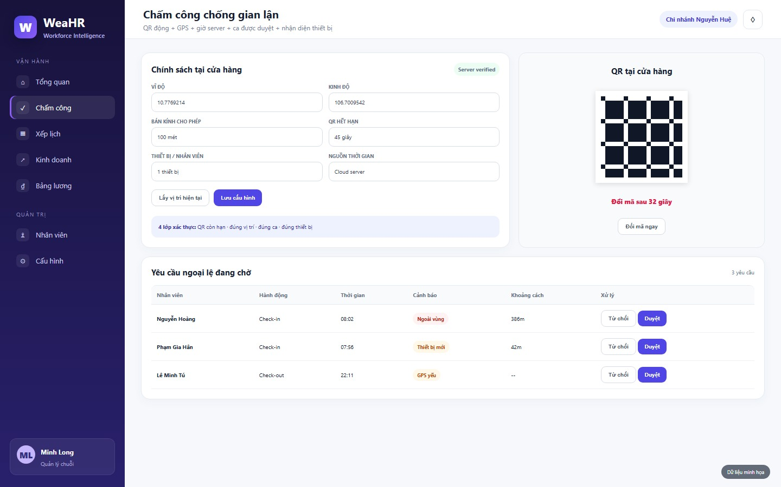
Trung tâm chấm công dành cho quản lý: cấu hình QR, geofence và xử lý ngoại lệ · Dữ liệu minh họa
- QR động đổi mã mỗi 30–60 giây; thời gian hợp lệ được kiểm tra ở máy chủ.
- GPS geofence giới hạn bán kính quanh cửa hàng; chỉ nhận chấm công khi có ca đã duyệt.
- Cảnh báo thiết bị mới, hai tài khoản dùng chung thiết bị, khoảng cách bất thường hoặc thao tác ngoài ca.
- Luồng duyệt ngoại lệ cho trường hợp GPS yếu, điện thoại lỗi hoặc nhân viên được điều chuyển khẩn cấp.
Lưu ý triển khai
Device ID trên trình duyệt là tín hiệu rủi ro, không phải chứng thực phần cứng tuyệt đối. Với khách hàng cần mức bảo mật cao hơn, có thể bổ sung ứng dụng di động và device attestation.

TRẢI NGHIỆM NHÂN VIÊN

Check-in trong vài giây
Nhân viên mở ca hôm nay, quét QR tại cửa hàng và nhận kết quả xác minh ngay trên điện thoại.
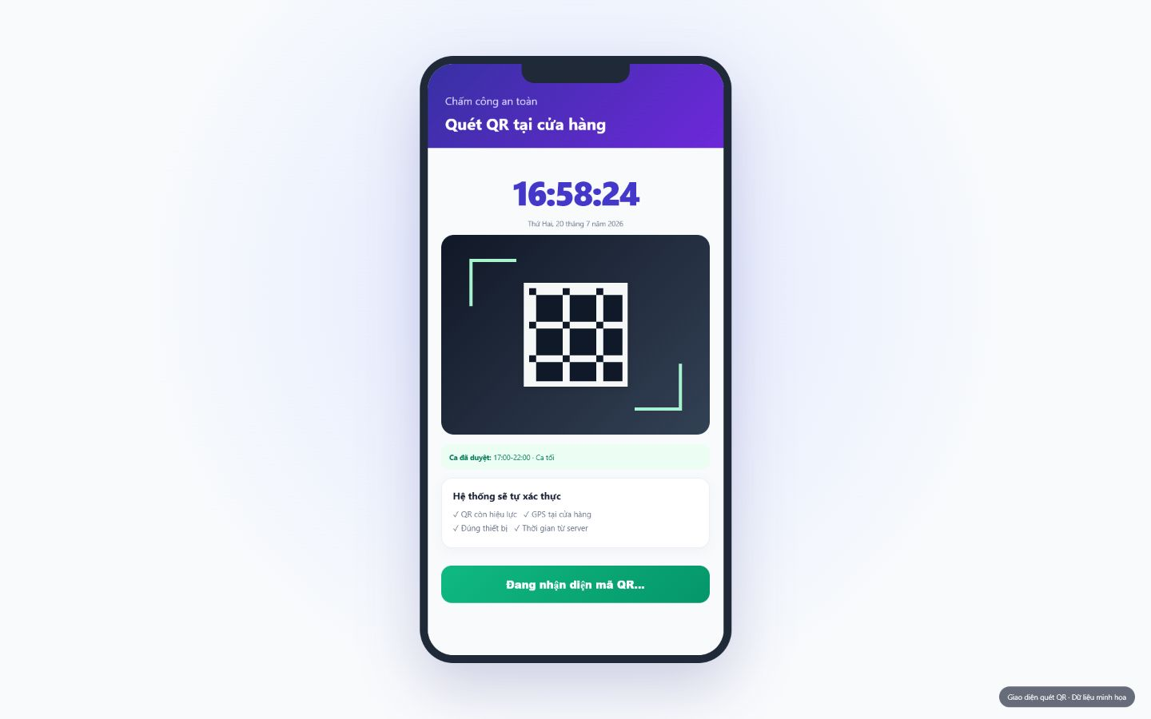
Màn hình quét QR và các trạng thái xác minh trên điện thoại · Dữ liệu minh họa
Điều kiện | Kết quả
QR còn hiệu lực + đúng vị trí + đúng ca | Check-in thành công; ghi thời gian máy chủ và chi nhánh.
GPS sai lệch hoặc thiết bị mới | Tạo cảnh báo; yêu cầu bổ sung lý do hoặc gửi quản lý duyệt.
Không có ca đã duyệt | Từ chối chấm công; tránh tạo giờ công ngoài kế hoạch.

XẾP CA

Lịch làm có điểm chất lượng và chi phí
WeaHR hỗ trợ quản lý tạo lịch nhanh nhưng vẫn kiểm soát độ phủ, kỹ năng, giờ làm và ngân sách.
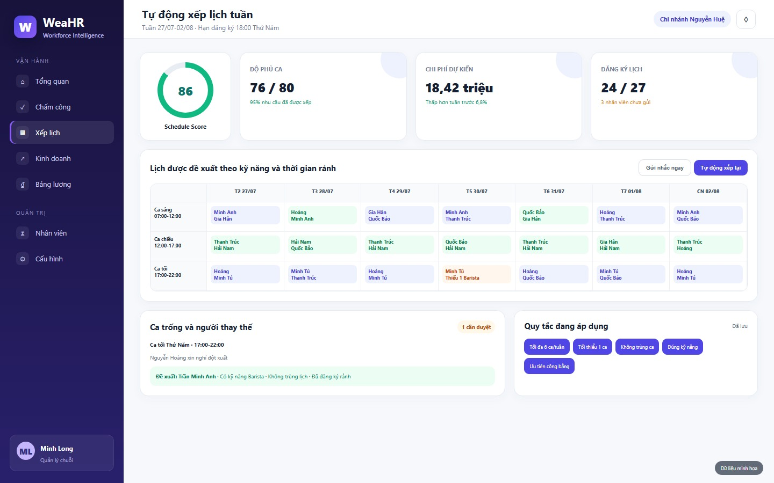
Lịch tuần, Schedule Score, chi phí dự kiến và đề xuất thay thế · Dữ liệu minh họa
- Kéo thả nhân viên vào ca và thấy ngay chi phí lương dự kiến.
- Phát hiện trùng lịch, vượt giờ, thiếu kỹ năng, thiếu người hoặc phân bổ không công bằng.
- Schedule Score 0–100 tổng hợp độ phủ, ràng buộc và chi phí để quản lý so sánh các phương án.
- Gợi ý người thay thế khi nghỉ đột xuất; hỗ trợ ca trống, tự nhận ca và đổi ca có phê duyệt.

TỰ ĐỘNG HÓA HÀNG TUẦN

Nhắc đăng ký lịch rảnh và tự tạo lịch
Quản lý chọn một ngày cố định mỗi tuần. Hệ thống tự nhắc nhân viên, theo dõi mức hoàn thành và dùng dữ liệu đã khóa để đề xuất lịch tuần tới.
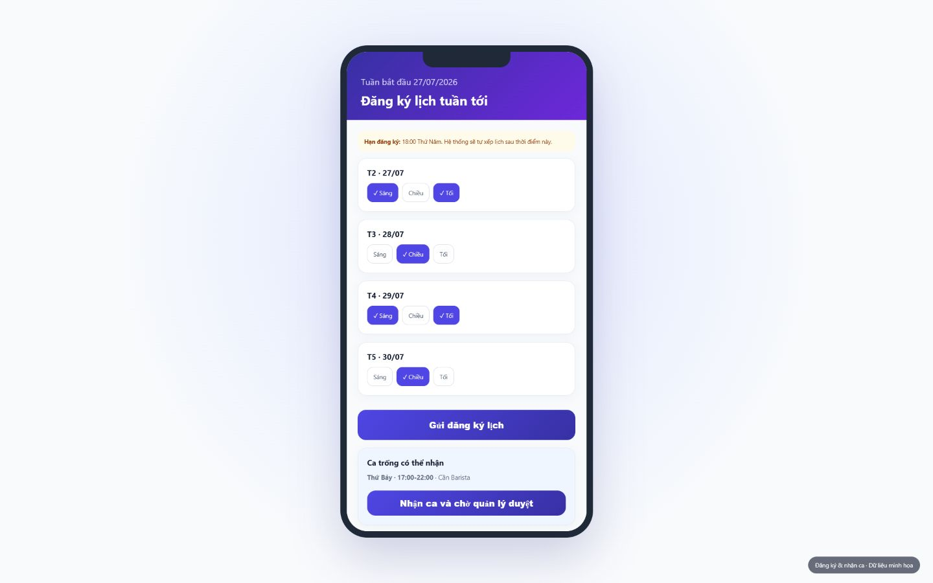
Nhân viên đăng ký thời gian có thể làm và nguyện vọng ca trên điện thoại · Dữ liệu minh họa
Thời điểm | Tự động hóa
Trước hạn | Gửi nhắc lần 1 và hiển thị số nhân viên chưa phản hồi cho quản lý.
Gần đến hạn | Gửi nhắc ưu tiên cho người chưa hoàn tất; cho phép quản lý gia hạn riêng.
Đúng hạn | Khóa lịch rảnh, đánh dấu thiếu dữ liệu và chạy bộ xếp ca theo ràng buộc.
Sau khi đề xuất | Quản lý xem Score, chi phí và cảnh báo rồi phê duyệt trước khi công bố.
Quyền kiểm soát
Quản lý được cấu hình ngày/giờ nhắc, múi giờ, số lần nhắc, thời gian khóa dữ liệu và phạm vi áp dụng theo chi nhánh.

PHÂN TÍCH LỢI NHUẬN

Từ biểu đồ chấm công đến quyết định kinh doanh
Dashboard tập trung vào các chỉ số chủ quán có thể hành động: năng suất, OT, thiếu/thừa người và chi phí trước khi công bố lịch.
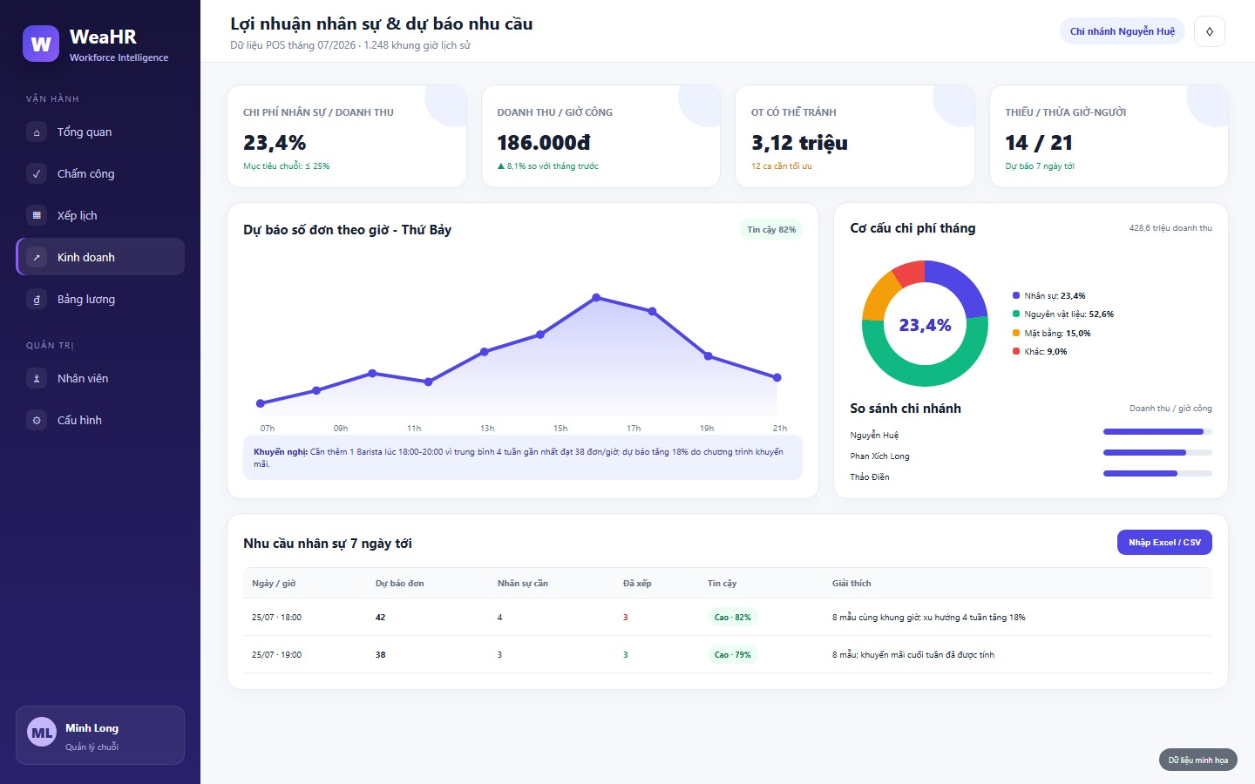
Phân tích doanh thu–giờ công, dự báo theo giờ và so sánh chi nhánh · Dữ liệu minh họa
- Chi phí nhân sự/doanh thu và doanh thu trên mỗi giờ công.
- Chi phí OT có thể tránh, giờ thiếu/thừa nhân viên và khoản tiết kiệm ước tính.
- Dự báo số đơn/doanh thu theo khung 30–60 phút, sau đó chuyển thành nhu cầu theo vị trí.
- Giải thích lý do đề xuất và mức tin cậy để quản lý biết khi nào nên tin, khi nào cần can thiệp.
Mức độ tự động hóa hiện tại
Bản pilot sử dụng baseline thống kê có thể giải thích. Mô hình dự báo nâng cao chỉ nên huấn luyện khi mỗi chi nhánh có tối thiểu 8–12 tuần dữ liệu sạch và đủ biến sự kiện.

BẢNG LƯƠNG

Từ giờ công đã duyệt đến kỳ lương
Giảm thao tác tổng hợp thủ công bằng cách nối ca làm, chấm công, OT, thưởng và khấu trừ trong một quy trình có trạng thái.
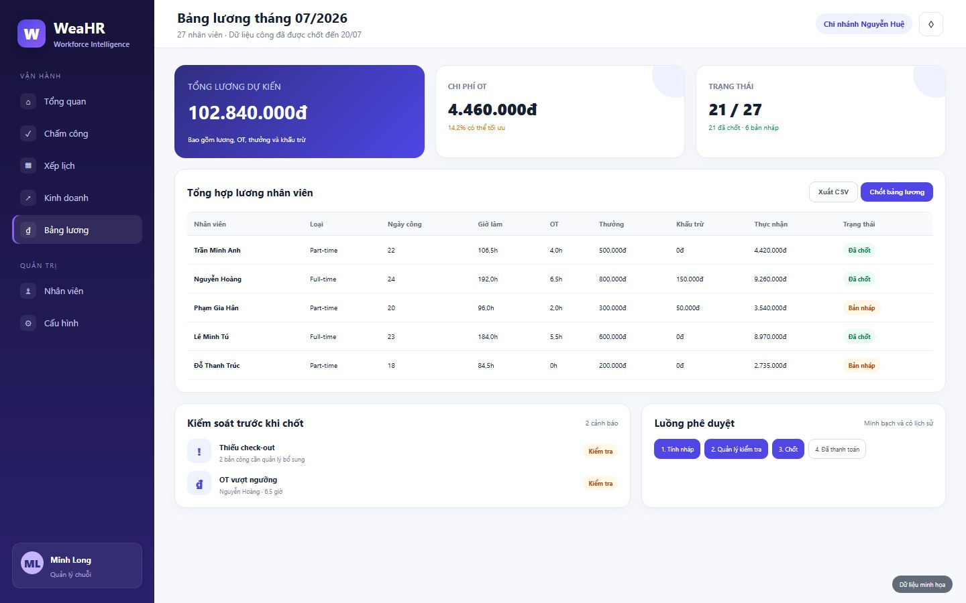
Bảng lương tổng hợp, cảnh báo dữ liệu và luồng phê duyệt · Dữ liệu minh họa
- Tính lương theo giờ từ dữ liệu chấm công đã duyệt; theo dõi OT, thưởng và khấu trừ.
- Các trạng thái nháp → chờ duyệt → chốt → đã thanh toán giúp truy vết trách nhiệm.
- Xuất CSV/XLSX để đối soát hoặc chuyển sang hệ thống kế toán hiện có.
Cấu hình trước khi vận hành chính thức
Mỗi khách hàng cần xác nhận chính sách OT, làm ngày lễ, làm đêm, làm tròn thời gian và quy tắc khấu trừ. WeaHR không thay thế tư vấn pháp lý hoặc phần mềm kế toán chuyên dụng.

CỔNG NHÂN VIÊN

Mọi việc trong một màn hình
Nhân viên tự phục vụ trên điện thoại: xem ca, chấm công, đăng ký lịch rảnh, nhận thông báo và theo dõi thu nhập dự kiến.
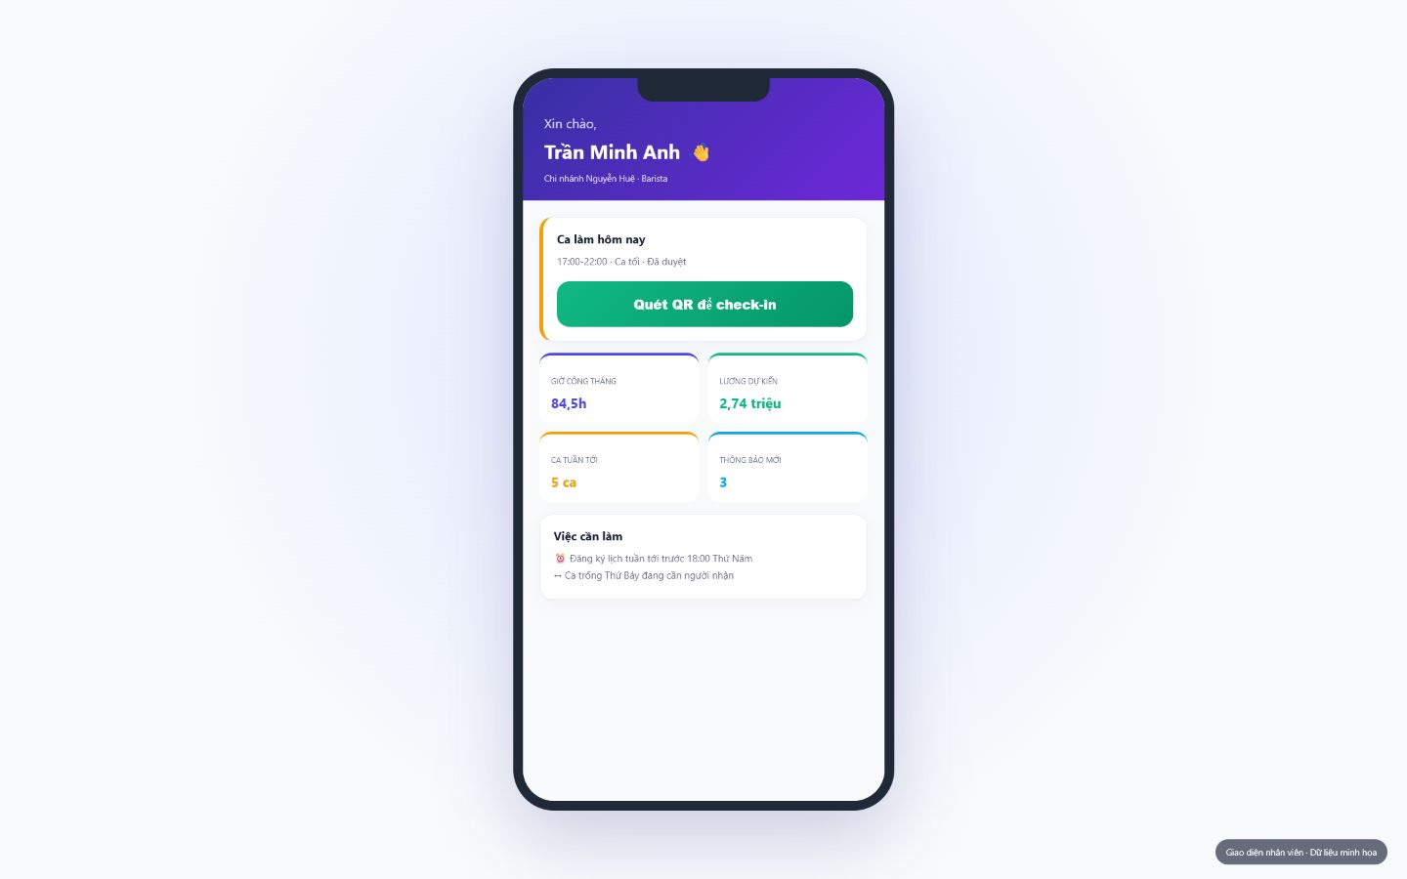
Trang chủ nhân viên: ca tiếp theo, check-in, lịch tuần và nhắc việc · Dữ liệu minh họa
- Xem ca hôm nay và lịch tuần ngay sau khi quản lý công bố.
- Nhận nhắc đăng ký lịch rảnh, thay đổi ca, duyệt đổi ca và ngoại lệ chấm công.
- Gửi yêu cầu nghỉ, đổi ca hoặc nhận ca trống mà không cần nhắn rời rạc qua nhiều nhóm chat.

PHẠM VI CHỨC NĂNG

Ai sử dụng chức năng nào?
Phân quyền rõ ràng giúp mỗi vai trò chỉ thấy dữ liệu và thao tác cần thiết cho công việc.
Nhóm chức năng | Chủ hệ thống | Quản lý chi nhánh | Nhân viên
Tổ chức & chi nhánh | Toàn quyền | Xem phạm vi phụ trách | —
Nhân viên & kỹ năng | Cấu hình | Quản lý đội ngũ | Xem hồ sơ cá nhân
Lịch làm | Xem toàn chuỗi | Tạo, tối ưu, công bố | Đăng ký, nhận/đổi ca
Chấm công | Chính sách toàn chuỗi | Theo dõi, duyệt ngoại lệ | Check-in/out
Doanh thu & phân tích | Toàn chuỗi | Theo chi nhánh | —
Bảng lương | Chốt và xuất | Chuẩn bị/đối soát | Xem phần được công bố
Audit log | Xem toàn bộ | Xem phạm vi quản lý | Xem thao tác cá nhân

Thông báo
- Trong ứng dụng: lịch mới, thay đổi ca, hạn đăng ký lịch rảnh, ngoại lệ và phê duyệt.
- Email hoặc kênh nhắn tin doanh nghiệp có thể bổ sung theo gói tích hợp của khách hàng.
- Quản lý chọn múi giờ và lịch nhắc theo từng chi nhánh.

TIN CẬY & BẢO MẬT

Thiết kế SaaS đa tổ chức
Dữ liệu được tách theo tổ chức, kiểm soát theo vai trò và các thao tác quan trọng có dấu vết để phục vụ đối soát.
Lớp | Cơ chế
Đăng nhập | Firebase Authentication, xác minh email và phiên đăng nhập an toàn.
Phân quyền | Vai trò owner/manager/employee kết hợp organization ID và phạm vi chi nhánh.
Dữ liệu | Firestore Security Rules hạn chế truy cập chéo tổ chức và thao tác trái quyền.
Nghiệp vụ nhạy cảm | Cloud Functions xác minh giờ máy chủ, QR, điều kiện ca và ghi audit log.
Chấm công | Geofence, TTL QR, tín hiệu thiết bị, giới hạn ngoại lệ và phê duyệt quản lý.
Sao lưu & phục hồi | Chính sách lưu trữ, retention và backup cấu hình theo môi trường triển khai.

Cam kết mô tả trung thực
- CSV/XLSX doanh thu dùng được trong pilot; tích hợp trực tiếp iPOS/KiotViet cần làm việc API và quyền truy cập của khách hàng.
- Dự báo hiện tại là baseline thống kê, không tuyên bố là mô hình dự báo đã huấn luyện trên dữ liệu thật của khách hàng.
- Phiên bản production cần bổ sung monitoring, backup, billing và quy trình hỗ trợ vận hành theo SLA đã thống nhất.

TRIỂN KHAI

Pilot 30 ngày để chứng minh hiệu quả
Bắt đầu nhỏ tại một hoặc hai chi nhánh, đo trước–sau bằng số liệu rồi mới mở rộng toàn chuỗi.
Giai đoạn | Thời lượng | Kết quả bàn giao
Khảo sát | 1–2 ngày | Chốt quy trình, vai trò, chính sách ca và KPI pilot.
Thiết lập | 2–3 ngày | Tổ chức, chi nhánh, nhân viên, ca mẫu, geofence và quyền.
Đào tạo | 1 ngày | Quản lý và nhân viên chạy thử trên dữ liệu mẫu.
Chạy song song | 2 tuần | Đối chiếu WeaHR với quy trình hiện tại; xử lý ngoại lệ.
Đo hiệu quả | 2 tuần | Báo cáo thời gian tiết kiệm, sai lệch công, OT và lịch thiếu/thừa.
Quyết định mở rộng | Cuối tháng | Kế hoạch triển khai chi nhánh còn lại và tích hợp ưu tiên.

Khách hàng cần chuẩn bị
- Danh sách nhân viên, chi nhánh, chức danh, kỹ năng và mức lương theo giờ.
- Ca mẫu, giới hạn giờ, quy tắc nghỉ/đổi ca và chính sách OT.
- Doanh thu hoặc số đơn theo giờ tối thiểu 8–12 tuần nếu muốn đánh giá dự báo.
- Một quản lý đầu mối chịu trách nhiệm phê duyệt dữ liệu và thay đổi quy trình.

GIÁ TRỊ KINH DOANH

Mua kết quả, không chỉ mua phần mềm
WeaHR được đánh giá bằng số tiền và thời gian tiết kiệm trong vận hành, không chỉ bằng số màn hình hay số biểu đồ.
↓  Thời gian xếp ca  So sánh trước–sau | ↓  Sai lệch giờ công  Ngoại lệ & chấm công hộ | ↓  OT có thể tránh  Theo tuần và chi nhánh | ↑  Doanh thu/giờ công  Theo ca và khung giờ

Bốn KPI nên chốt trong pilot
- Số giờ quản lý dùng để thu lịch rảnh và xếp lịch mỗi tuần.
- Tỷ lệ ca thiếu người, thừa người và số lần sửa lịch sau công bố.
- Sai lệch giữa giờ công dự kiến, giờ chấm công và giờ được duyệt trả lương.
- Chi phí nhân sự/doanh thu, doanh thu/giờ công và OT có thể tránh.
Bước tiếp theo
Chọn 1–2 chi nhánh đại diện, nhập dữ liệu một tuần gần nhất và chạy buổi demo theo đúng quy trình thực tế của doanh nghiệp. Sau buổi demo, hai bên thống nhất KPI pilot và phạm vi tích hợp ưu tiên.

WEAHR
Lập lịch tốt hơn. Chấm công rõ hơn. Quyết định bằng lợi nhuận.
Thông tin liên hệ: bổ sung email · số điện thoại · website trước khi gửi khách hàng

